LECRUBIER Vincent
OLIVIER Solenne
DION Arnaud

TREX 1A
Génération de signaux et analyse spectrale
Table des matières
1 Respect du cahier des charges 3
1.1 Cahier des charges 3
1.2 Grandeurs d’entrées 3
1.3 Grandeurs de sortie 3
2 Fonctionnement 4
2.1 Schéma global 4
2.2 Réglages 5
2.2.1 Choix du type de signal 5
2.2.2 Réglage de la fréquence 5
2.2.3 Réglage de la composante continue 5
2.2.4 Réglage du rapport cyclique 5
2.2.5 Réglage de l'amplitude 5
2.3 Génération du signal 5
2.3.1 Signal triangulaire 5
2.3.1.1 Intégrateur 6
2.3.1.2 Comparateur à hysteresis 7
2.3.1.3 Amplificateur 8
2.3.2 Signal en créneau 9
2.3.3 Composante continue 10
2.3.3.1 Tension de référence 10
2.3.3.2 Sommateur 11
3 Conception 12
3.1 Simulation 12
3.2 Routage 12
3.3 Fabrication 12
4 Essais 13
4.1 Résultats 13
4.2 Problèmes techniques rencontrés 13
5 Conclusion 15

Respect du cahier des charges

Cahier des charges
Le système est un générateur de signaux modulés en tension présentant les caractéristiques suivantes :
- 2 formes possibles pour la partie alternative :
  - Triangulaire
  - Créneau
- Une amplitude réglable pour la partie alternative.
- Une fréquence réglable.
- Un rapport cyclique variable dans le cas d'un signal en créneau.
- Une valeur réglable pour la composante continue.
Les paramètres sont réglables par l'utilisateur à l'aide de potentiomètres. Les pages de variation des paramètres du signal de sortie sont les suivantes :
- Amplitude crête à crête variant entre 0V et 5V.
- Fréquence variant entre 50Hz et 5000Hz.
- Rapport cyclique variant entre 0.15 et 0.85.
- Composante continue variant entre +2.5V et 2.5V.
La précision demandée sur les réglages est de 5%.

Grandeurs d’entrées
Le montage est alimenté par un générateur délivrant les tensions continues correspondant à VCC, VDD et la masse. Le système est basé sur l'utilisation d'amplificateurs opérationnels. Nous avons utilisé deux TL074CN dont la tension d'alimentation donnée par le constructeur est ±15V. Nous avons donc choisi les tensions VCC et VDD égales à respectivement +15V et -15V. Ces valeurs permettent le respect du cahier des charges, tant au niveau de l'amplitude du signal que de sa composante continue.

Grandeurs de sortie
La sortie est une tension modulée selon les réglages du système. Ce signal provient d'un amplificateur opérationnel, il n'est donc utilisable que pour des charges d'impédance élevée. Une charge demandant une trop forte puissance aura pour effet une déformation du signal de sortie.

Fonctionnement
Dessin 1: Schéma de principe du montage complet
Rapport
cyclique
Composante continue
Amplitude
Fréquence
Comparateur
Commutateur
Additionneur
Intégrateur
Comparateur à hysteresis
Sortie
1/p

Schéma global

Réglages

Choix du type de signal
Le choix entre les 2 types de signaux se fera par un commutateur 2 positions relié d'une part à la boucle de génération du signal triangulaire, et de l'autre au comparateur à seuil qui fournit un signal carré.

Réglage de la fréquence
Afin d'obtenir une précision de réglage suffisante, il est nécessaire de séparer la plage de fréquences en deux :
- Une première gamme de 50Hz à 500Hz
- La seconde de 500Hz à 5000Hz.
Le choix de la fréquence 500Hz comme fréquence de transition est justifié par la formule suivante :

Autrement dit :

La fréquence 500Hz est donc la fréquence la plus adaptée à la séparation en 2 de la plage de fréquence 50Hz – 5000Hz.
Lorsque la plage est sélectionnée, l'utilisateur peut régler précisément la fréquence à l'aide d'un potentiomètre agissant sur la fréquence du signal généré par le circuit de génération du signal triangulaire.
L'ensemble commutateur/potentiomètre est équivalent à un unique potentiomètre, mais permet un réglage plus fin sur la plage 50Hz - 500Hz.

Réglage de la composante continue
La composante continue est réglable manuellement à l’aide d’un potentiomètre.

Réglage du rapport cyclique
Le rapport cyclique pourra varier à l’aide d’un potentiomètre.

Réglage de l'amplitude
L’amplitude crête à crête du signal variable pourra varier de 0 à 5V (± 5%) à l’aide d’un potentiomètre

Génération du signal

Signal triangulaire
Le signal périodique triangulaire est créé par une boucle qui comprend un comparateur à hysteresis, un intégrateur et un amplificateur.
Dessin 2: Schéma de principe de la boucle de génération de triangle
Fréquence
Intégrateur
Comparateur à hysteresis
1/p
Le comparateur fournit un signal carré, qui est ensuite intégré. Le signal triangulaire ainsi obtenu est amplifié d'un facteur permettant d'ajuster la fréquence.
En notant :
Vc la tension de seuil en montée du comparateur
Vd la tension de seuil en descente
T la période du signal
f la fréquence du signal
K la pente du triangle en sortie de l'amplificateur
On a :

d'où :

Plus le gain de l'amplificateur est grand, plus la tension atteint la tension de basculement du comparateur à hysteresis rapidement, et plus la fréquence du signal est élevée.

Intégrateur
Le montage intégrateur est le suivant :
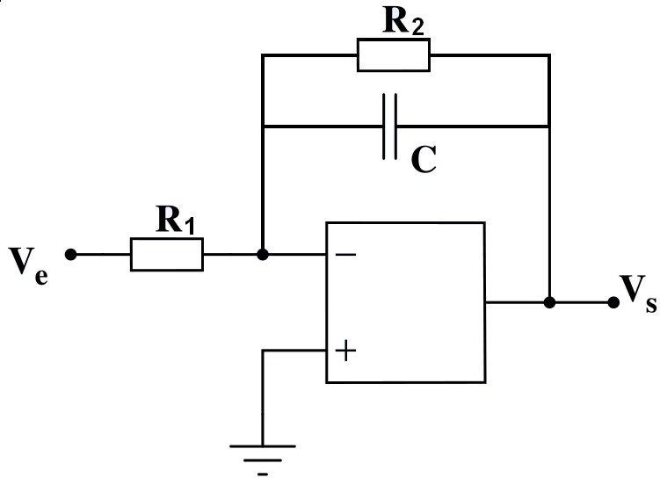Dessin 3: Schéma du montage intégrateur

On considère l’AO comme parfait et utilisé en dehors de son régime de saturation. Le montage se caractérise alors par sa fonction de transfert :

Si on se place en haute fréquence, on a alors :

Le montage se comporte comme un intégrateur pur si on règle bien la fréquence de coupure . Elle doit être la plus petite possible, nous devons donc choisir un produit R₂C le plus grand possible.
Ainsi, si Ve est un signal carré de valeur moyenne nulle, Vs sera triangulaire de même fréquence. Cependant, si Ve n'est pas de valeur moyenne nulle, la résistance R2 permet d'éviter au système de diverger vers des tensions de sorties trop importantes.
Pour avoir une bonne précision au niveau des gammes de fréquences, il faut que la fréquence de sortie de la boucle soit de 50 Hz. Celle-ci est déterminée par la constante R₁C. Nous avons donc décidé de rendre R₁ réglable afin de gagner en précision.

Comparateur à hysteresis
Le montage d'un comparateur à hysteresis est le suivant
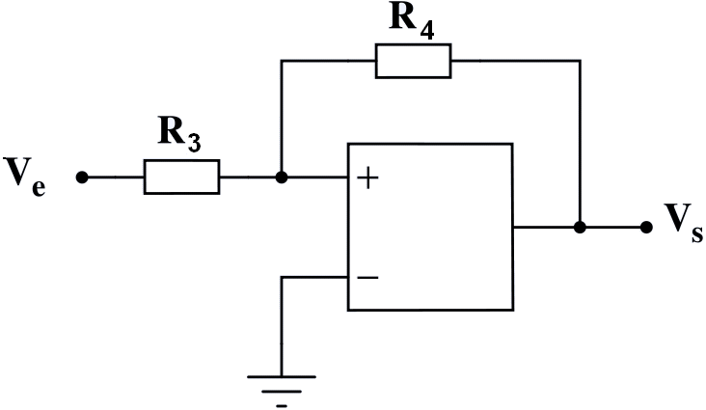Dessin 4: Schéma du comparateur à hysteresis
Dans cette configuration, il n’y a pas de bouclage de la sortie sur l’entrée négative de l’AO . On peut donc considérer que ce dernier est en régime saturé. La sortie de peut alors prendre que deux valeurs.
Saturation haute : Vs = Vh > 0
On a alors : Ve > -Vh R₃ / R₄
Saturation basse : Vs = Vb < 0
Dans ce cas : Ve < -Vb R₃ / R₄
Dessin 5: Courbe de fonctionnement du comparateur à hysteresis
Ve
Vs
Vh
Vb
-Vb R3/R4
-Vh R3/R4
Le comparateur à hysteresis permet d'introduire une instabilité qui va permettre d'amorcer les oscillations du système sans aide extérieure.
Afin d'obtenir une précision suffisante sur la fréquence, il est nécessaire d'obtenir une tension de seuil précise. C'est pourquoi nous avons choisi d'utiliser des diodes zener en série permettant de déterminer la tension de seuil avec une précision comprise dans la zone des 5% tolérée.
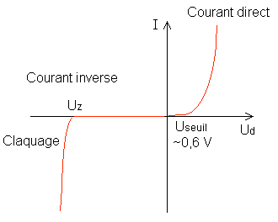Dessin 6: Caractéristique d'une diode zener
Une diode est montée en inverse, et l'autre en direct. Elles vont permettre d’obtenir une tension parfaitement connue, valant + 8,2V ou – 8,2 V. Elles sont montées à la sortie du comparateur. Afin de gagner en précision, nous avons également choisi de rendre la résistance R₄ réglable.

Amplificateur
Le montage utilisé est le suivant :
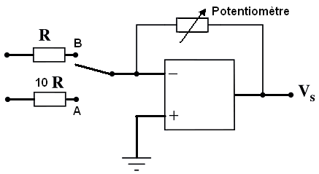Dessin 7: Schéma du montage amplificateur réglable à deux plages
Le gain est défini par G = -( R _{p} / R_{c} ), avec R _{p} désignant ici la résistance réglable et R_{c} la résistance choisie par l’utilisateur, à l’aide du commutateur.
Le potentiomètre permet un réglage précis de la fréquence dans une des deux gammes de valeurs, sélectionnée par le commutateur. L’utilisateur peut choisir de se placer entre 50 Hz et 500 Hz (gamme A) ou entre 500 Hz et 5 kHz (gamme B).
Nous avons choisi les composants de l’intégrateur afin d’avoir une fréquence de 50 Hz en sortie. Nous avons pris R _{p} variant de 0 à 100 kΩ et R = 10 kΩ. Si l’utilisateur place le commutateur en A, le gain G varie de 0 à 1. On est alors dans la gamme A. Tandis qu’en position B, G varie de 0 à 10, ce qui correspond à la gamme B.

Signal en créneau
Le signal périodique carré est généré par un comparateur simple.
Dans ce cas également, l’AO est utilisé en régime saturé.
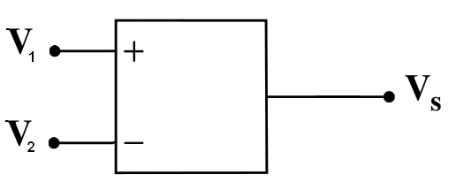Dessin 8: Schéma du comparateur simple
Si V₁ > V₂ , alors l’AO est en saturation haute : Vs = Vh
Si V₁ < V₂ , alors l’AO est en saturation basse : Vs = Vb
Dans le cas de notre montage, V₁ correspond à la sortie de la boucle, c'est-à-dire à un triangle. Le carré va être généré par les basculement successifs du comparateur à seuil. Le réglage du rapport cyclique ce fait par l’intermédiaire de V₂ .qui est une tension de référence réglable (Voir.2.3.3.1).
Le rapport cyclique du signal carré de sortie sera égal au rapport avec Vpp1 l'amplitude du signal triangulaire V1.
Dessin 9: Basculement du signal en créneau pour une tension de seuil de 0V
Pour avoir un signal symétrique, des diodes Zener en série sont de nouveau utilisées. A la sortie de la boucle comme à la sortie du comparateur à seuil, on a une tension variant entre +/- 8,2 V. l’utilisateur a alors deux choix pour la forme de son signal, conformes au cahier des charges. Pour remplir les objectifs concernant l’amplitude, un amplificateur est de nouveau utilisé, après que la forme du signal a été choisie afin que l’amplitude crête à crête soit comprise entre 0 et 5V.
Là encore, nous avons choisi d’introduire une résistance variable, qui correspond à R19 sur le schéma global. Elle permet un ajustement « usine » de la tension.

Composante continue
La composante continue est obtenue est la composante continue qui sera ajoutée au signal carré ou triangle choisi par l’utilisateur à l’aide d’un montage sommateur. Un montage suiveur permet de plus que la composante continue ne soit pas « perturbée » par l’aval u montage.

Tension de référence
La composante continue est obtenue de façon très simple en utilisant un pont diviseur de tension et un montage suiveur permettant d'annuler l'influence de la charge sur cette composante.
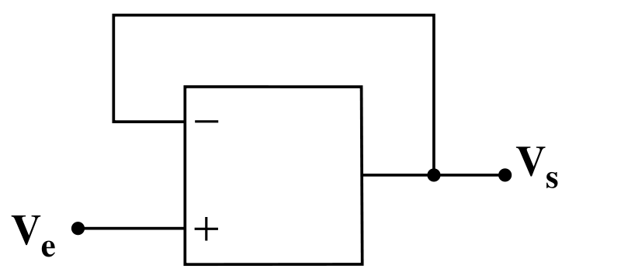Dessin 10: Schéma d'un montage suiveur
Une tension de référence est aussi utilisée pour le réglage du rapport cyclique.

Sommateur
Le sommateur se réalise en suivant le montage suivant.
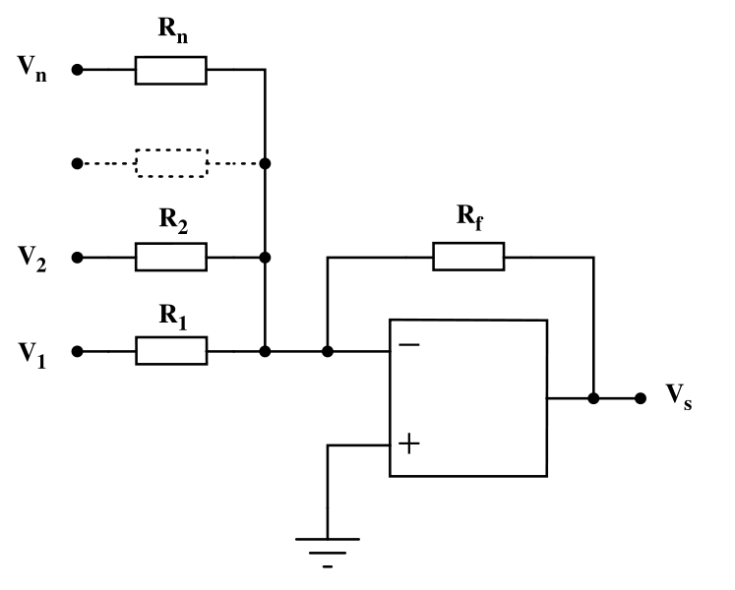Dessin 11: Schéma d'un sommateur à n entrées
Le sommateur utilisé est à deux entrées :
- La partie alternative triangulaire ou carrée d'amplitude déterminée.
- La composante continue.
Les résistances Rf, R1 et R2 sont identiques, ce qui permet d'avoir en sortie :

Respect des composants et sécurité
Le choix des composants a été fait en suivant plusieurs objectifs :
- Le respect des intensités nominales des amplificateurs opérationnels, afin d'éviter leur détérioration. Les résistances ont donc été choisie pour obtenir des intensités de l'ordre du mA dans le circuit.
- La sécurité de l'utilisateur. Les composants ont été choisis pour leur fonctionnement à basse tension et basse intensité, évitant de causer des problèmes de sécurité pour l'utilisateur.

Conception

Simulation
Cette opération a été effectuée en utilisant le logiciel Altium Designer. Elle permet de voir le comportement futur de la carte. Cette phase de simulation a permis d’affiner les choix des valeurs des composants, en particulier au niveau de l’intégrateur où le produit RC devait être bien ajusté. Nous avons donc pu faire évoluer virtuellement notre circuit et étudier chaque groupements fonctionnels (composante continue, réglage du gain…) dans le détail.
Nous avons poussé plus loin les tests de la boucle intégrateur/comparateur qui est la partie la plus délicate du montage. Pour cela, nous avons monté cette boucle sur plaquette à trous. Les autres groupements étant moins problématique, nous n’avons pas eu recours à cette plaquette.
Lors de cette phase, nous avons également réfléchi aux différents moyens que nous avions à notre disposition pour le dépannage du circuit en cas de dysfonctionnement : si le générateur ne fonctionne pas, comment trouver le problème du circuit une fois monté ? nous avons alors décidé de placer des points de contrôle et d’isolation à la sortie de chaque groupement fonctionnels. Ces points permettent d’isoler et de travailler sur une fonction précise afin de la réparer s’il y a un problème.
Le montage optimisé après simulation est visible en annexe.

Routage
Nous avons ensuite effectué le routage de la carte, toujours à l’aide du logiciel Altium Designer. Nous avions certaines contraintes de réalisation matérielles dont nous avons du tenir compte lors du dessin des pistes par ordinateur :
- Le circuit est constitué de 2 couches, dont une constitue le plan de masse.
- La machine utilisée est à commande numérique et utilise un foret qui permet de créer des pistes dont l’épaisseur avait une limite inférieure. Le diamètre des trous est ajusté par l’ordinateur, en fonction des empreintes enregistrées dans le logiciel.
- La forme de certains composants (potentiomètres, commutateurs…) imposent la mise en place de vias entre les deux couches pour faciliter la soudure.
- Il fallait également éviter de tracer trop de pistes sur le plan de masse afin d’éviter le plus possible de souder sur ce plan, où il est très facile de créer des courts-circuits.
Le routage final obtenu est visible en annexe.

Fabrication
L’étape suivante a été le montage des composants sur le circuit. Nous n’avons pas soudé en surface. Les trous de la plaque n’étant pas métallisés, il fallait mettre en place des fils pour assurer la liaison entre les deux couches. La première phase a donc été la mise en place des vias entre les 2 surfaces, afin d’assurer la continuité des pistes ou de faciliter la soudure de certains composants volumineux. Dès cette première étape, nous avons rencontré le problème majeur de cette phase : le plan de masse n’étant pas verni, on pouvait facilement créer des courts-circuits. Cela nous a causé quelques dysfonctionnements lors de la mise en route du système. La soudure sur l’autre face du circuit, non métallisée a été beaucoup plus simple.

Essais

Résultats

Générateur de triangle
Dessin 12: Allure du signal triangulaire à basse fréquence
Dessin 13: Allure du signal triangulaire à haute fréquence
La forme générale des signaux est correcte, mais nous avons constaté la présence de « pics » au moments des changements brusque de la pente du signal lorsque la fréquence augmente. Nous n’avons pas réussi à déterminer avec précision l’origine de cette déformation, mais il se peut qu’elle provienne de décharges du condensateur.
La fréquence du signal est réglable et s’étend sur deux gammes :160Hz - 420Hz et 320Hz - 4800Hz. Nous n’avons pas réussi à régler parfaitement les plages de fréquences comme nous le souhaitions, c'est-à-dire 50Hz -500z et 500Hz - 5000Hz, mais la fréquence de transistion est assez proche de la valeur recherchée. Cependant, nos n’avons pas pu répondre aux exigences du cahier des charges concernant la limite inférieure : nous n’avons pas atteint les 50 Hz. Il est possible que cette limite basse soit due aux « pics » qui déforment nos signaux. En effet, ils provoquent la commutation au niveau du comparateur à hystérésis de manière prématurée et bloquent alors le générateur de triangle au niveau haut ou bas. A l’inverse, nous avons réussi a obtenir la fréquence désirée à 5% près au niveau de la limite supérieure en fréquence.
Dessin 14: Vue précise d'un pic de tension
Le réglage de l'amplitude ne pose aucun problème comme le montre la figure suivante.
Dessin 15: Réglage de l'amplitude du signal triangulaire

Signal en créneau
Le réglage du rapport cyclique du signal carré est possible et conforme aux exigences, en basse fréquences et hautes fréquences.
Dessin 16: Réglage du rapport cyclique minimum
Dessin 17: Réglage du rapport cyclique moyen
Dessin 18: Réglage du rapport cyclique maximum
L'amplitude est elle aussi réglable sans problème.
On observe cependant un léger dépassement, surtout à haute fréquence.
Dessin 19: Dépassement en mode créneau à haute fréquence
Le temps de commutation est lui aussi très correct puisqu'il s'établit à 1μs, quelle que soit l'amplitude.
Dessin 20: Commutation du signal en créneau

Composante continue
Nous n’avons pas réussi à obtenir l’ajout d’une composante continue. La cause de cet échec reste indéterminée.

Problèmes techniques rencontrés
Les principaux obstacles auxquels nous nous sommes heurtés concernaient principalement la phase de fabrication. Différents problèmes ont alors été rencontrés :
- Une erreur de routage : les empreintes mises en place sur le schéma et donc percées sur le circuit ne correspondaient pas aux potentiomètres que nous avons utilisés. Les pattes des composants ne correspondaient pas au circuit. Nous avions donc des courts-circuits un peu partout. Ce problème a été résolu en dessoudant les potentiomètres, puis en les ressoudant après avoir croisé les pattes dans le bon ordre.
- Conséquence du premier problème : Lors de la première mise sous tension, les deux amplificateurs opérationnels TL074CN du circuit ont été endommagé par les courts circuits engendrés par l'erreur de routage. Ces deux amplificateurs opérationnels n'étant plus opérationnels, il a fallu les remplacer (...). Ce problème a été résolu en dessoudant les AO, puis en ressoudant à leur place des supports 14 Broches adaptés, permettant de faciliter un éventuel remplacement futur de ces composants.
- Ces manipulation ont fragilisé le circuit : certaines pastilles métallisée se sont décollées et des pistes ont été coupées. Nous avons réparé le mieux possible, contrôlé à la loupe mais il est possible que certains dysfonctionnements observés soient dus à ces incidents qui rendent le circuit moins fiable.
- Une erreur dans le calcul d'une résistance (R11) avait pour effet de limiter le gain du réglage de l'amplitude du signal de sortie, il a fallu greffer une autre résistance de même valeur en parallèle afin de permettre un gain correct.

Conclusion
Ce TREX permet une approche beaucoup plus concrète des circuits électrique que la plupart des travaux pratiques classiques. En effet, dans la plupart des cas, le travail est plus axé sur la partie théorique du circuit : détermination de l’évolution temporelle, application des lois, etc… Les composants sont en général donnés et il ne manque que le câblage. L’approche du TREX est beaucoup plus complète puisqu’elle implique la totalité du processus, de la conception jusqu’à la fabrication. En particulier elle permet de mettre en évidence les difficultés qu’impliquent la fabrication et les tests du circuit, ainsi que les différences existant entre la simulation et la réalité. La démarche suit tout le projet jusqu’au prototype. Elle demande un travail de rigueur : en effet, on passe beaucoup de temps à chercher les erreurs et encore plus à les réparer. Une leçon est donc à retenir : Il faut anticiper les problèmes pouvant êtres rencontrés.

Annexes
On trouvera en annexe :
- Le schéma général du montage. Attention ! Le nom des composants utilisés dans les calculs vus dans le dossier se réfèrent aux schémas présentés, et non au schéma global.
- Le routage du circuit.
- Les captures d'écran de l'oscilloscope correspondant aux mesure.
